6-10-2024

Iker Muñoz Herrero

VS2DAW

Creación de Sistema de Diseño y Prototipo en Figma

Contenido

Front 2

Design system 3

Landing page 4

Inicio de sesión 5

Registro 5

Grid 6

Link Figma 6

# Front

He comenzado haciendo la portada del sistema de diseño, he realizado una portada simple con una foto de fondo y el título. He utilizado el auto layout para centrar el título.

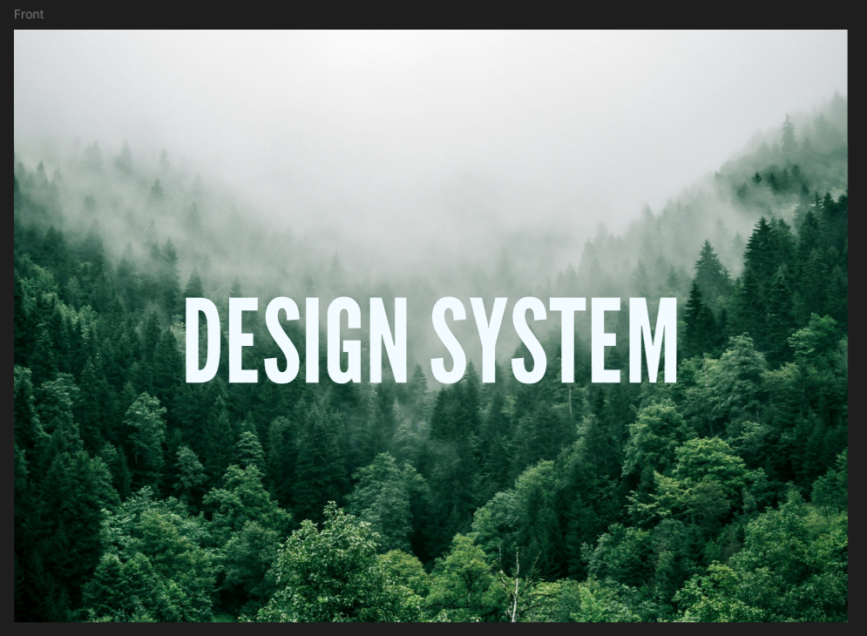

# Design system

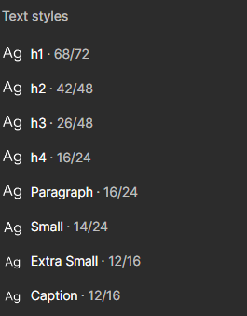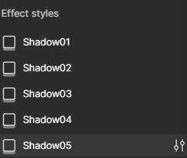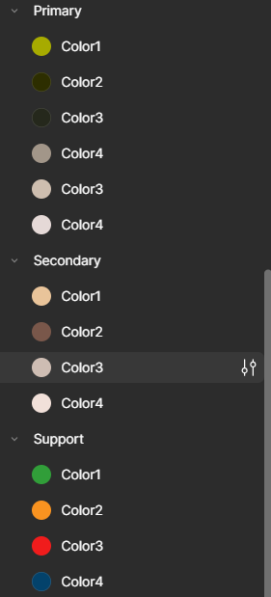He empezado haciendo los estilos locales para los colores, después he creado estilos para las sombras y los bordes, seguidamente he sacado los iconos de una librería externa que concuerdan con el tipo de página que he creado. He creado estilos para la tipografía con una fuente Wix Madefor Text y el tamaño lo he ido disminuyendo con números múltiplos de 4, y por último he creado los tipos de botones e inputs que han sido utilizados en el landing page.

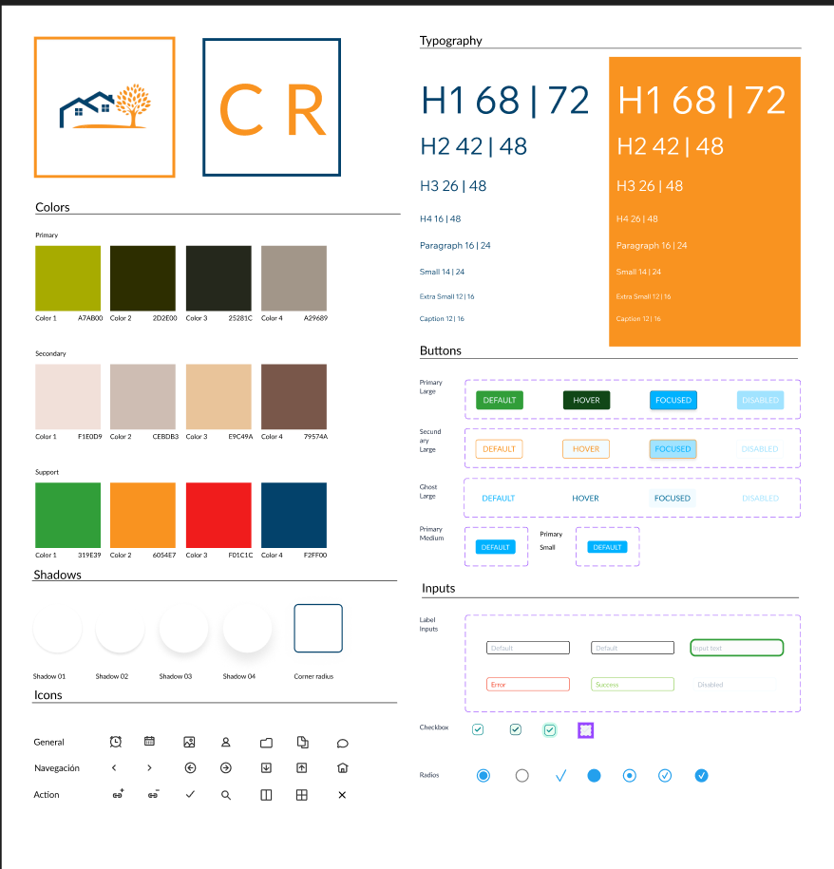

# Landing page

He creado un landing page con el mismo fondo que en el front, un header con el logo a la izquierda y dos botones uno para iniciar sesión y otro para crear una cuenta, he hecho a cada botón componente y creado una versión para que cuando pase el ratón por encima el botón cambie de color a un color más oscuro, y por ultimo he creado el footer con los iconos de redes sociales, el símbolo de copyright y el curso.

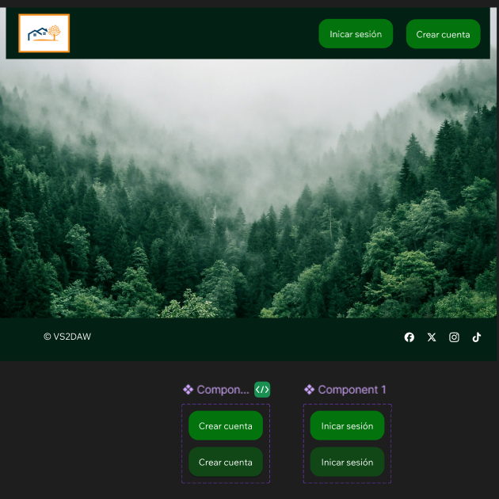

# Inicio de sesión

He creado un frame de inicio de sesión que está vinculado con el botón del landing page, está compuesto por una foto en la parte de arriba, un título, dos cajas para poner el email y la contraseña, un botón para iniciar sesión una vez hayas puesto los datos y un link que se vincula a el frame de registro si todavía no tienes una cuenta para que la crees, también he colocado iconos del sistema de diseño en cada caja.

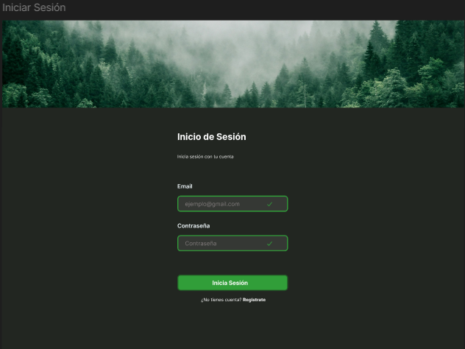

# Registro

Es un frame similar al que he creado para iniciar sesión, pero con una caja mas para poner el nombre de usuario. He puesto un vínculo debajo del botón de crear cuenta por si ya tienes una cuenta que te mande al frame de iniciar sesión.

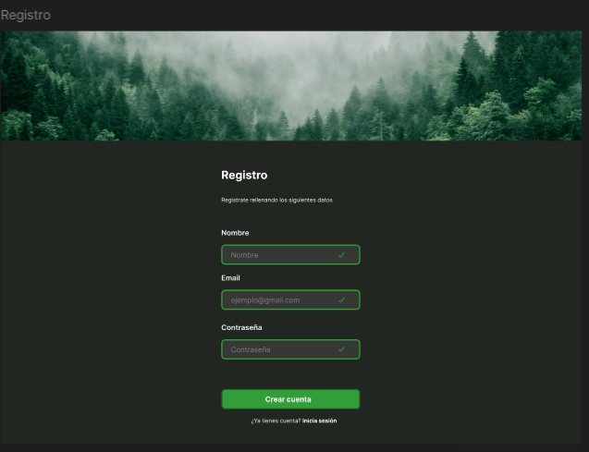

# Grid

He realizado el grid con 12 columnas para los márgenes y espaciados.

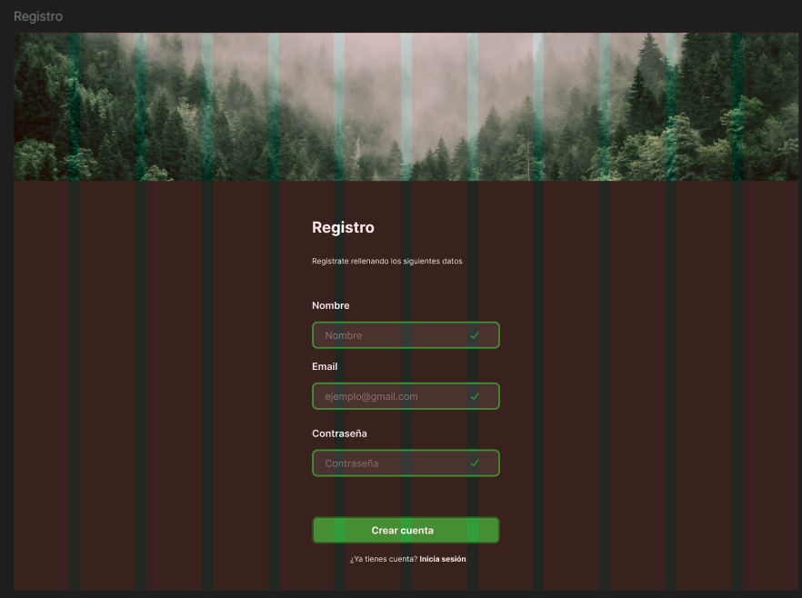

# Link Figma

https://www.figma.com/design/cgXSC1yJ4DDpsFqkywzD8c/Untitled?node-id=54-139&t=2klmtQ7PNJvYpy9E-1